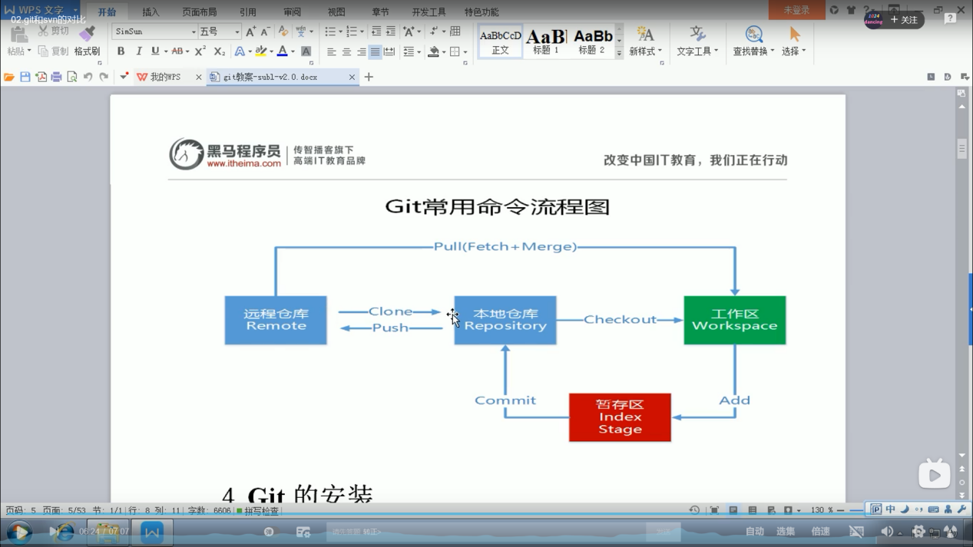

Git init 初始化一个仓库

Git config --global user.name ‘xxx’

Git config --global user.email [‘1932135235@qq.com’](mailto:‘1932135235@qq.com’)

<https://github.com/zhouyifan2/psychology.git>

Git init 本地仓库初始化

Git clone +url 克隆远程仓库

Git add . 添加文件到暂存区

Git commit 提交到本地仓库

Git push 提交到远程仓库

Git pull 更新到工作区

